УНИВЕРЗИТЕТ У НОВОМ САДУ
ПОЉОПРИВРЕДНИ ФАКУЛТЕТ
Департман за ветеринарску медицину

Ивана Силађи

Контрола клостридиозе код препелица

Дипломски рад

Нови Сад, 2021.
УНИВЕРЗИТЕТ У НОВОМ САДУ
ПОЉОПРИВРЕДНИ ФАКУЛТЕТ
Департман за ветеринарску медицину

Кандидат: Ментор:
Ивана Силађи Др Николина Новаков

Контрола клостридиозе код препелица

Дипломски рад

Нови Сад, 2021.
КОМИСИЈА ЗА ОЦЕНУ И ОДБРАНУ
ДИПЛОМСКОГ РАДА

Др Николина Новаков, ванредни професор - Ментор
за ужу научну област Болести животиња и хигијена анималних производа
Пољопривредни факултет, Нови Сад
Департман за ветеринарску медицину
______________________________________________________________

Др Бранислава Белић, редовни професор - Председник
за ужу научну област Патологија
Пољопривредни факултет, Нови Сад
Департман за ветеринарску медицину
______________________________________________________________

Др Нада Плавша, редовни професор – Члан
за ужу научну област Болести животиња и хигијена анималних производа
Пољопривредни факултет, Нови Сад
Департман за ветеринарску медицину
______________________________________________________________

КРАТАК САДРЖАЈ

Улцерозни ентеритис је акутна бактеријска инфекција од које обољевају пилићи, препелице, фазани и јаребице гајени у интензивном систему коју карактерише нагло избијање болести кратког тока. Пловуше не обољевају од препеличије болести. Обољева најчешће подмладак, пилићи и препелице узраста 2-12 недеља и ћурићи узраста 3-8 недеља. Највећи морталитет забележен је код препелица 5-14 дана након инфекције и може да износи и 100%. Узрочник је анаеробна грам позитивна бактерија Clostridium colinum. На клостридијалне инфекције осетљиве су све врсте и категорије живине. Клостридијалне ентеротоксемије карактерише нагло избијање болести и кратак, углавном акутан или субакутан ток. Карактеришу се депресијом, слабошћу и анорексијом. Конзумација хране код препелица може да се смањи и до 30%. Оболеле јединке су невеселе и у фецесу може да се нађе већа или мања количина крви, а у каснијем току болести и крпице некротизоване слузнице. Посебан значај у ширењу и одржавању болести има биолошка карактеристика клостридија да стварају врло отпорне споре, које дуго преживљавају неповољне услове спољашње средине, а отпорне су и на већину дезинфицијенаса. Клостридије могу да се изолују из црева, јетре, слезине и крви, и докажу културелно или имунофлуоресценцијом. Бацили клостридија могу да се запазе и прегледом бојених размаза слузнице црева или клач-препарата некротичних огњишта из јетре. Дијагноза може да се постави и коришћењем реакције везивања комплемента и агар-гел имунодифузионе методе. У терапији се најчешће користе стрептомицин, бацитрацин, тетрациклини, пеницилин, амоксицилин и мултивитамини. Одговор на лечење треба да наступи за 48 до 96 сати. Одржавање хигијене смештајног простора је кључно за превенцију.

Кључне речи: Клостридиоза, контрола, препелицa

САДРЖАЈ

1.0. УВОД 1
2.0. ЦИЉ И ЗАДАЦИ ИСТРАЖИВАЊА 2
3.0. ПРЕГЛЕД ЛИТЕРАТУРЕ 3
3.1. НЕКРОТИЧНИ ЕНТЕРИТИС 6
3.2. УЛЦЕРОЗНИ ЕНТЕРИТИС 8
3.2.1. ЕТИОЛОГИЈА 9
3.2.2. ПАТОГЕНЕЗА 11
3.2.3. КЛИНИЧКА СЛИКА 12
3.2.4. ПАТОХИСТОЛОШКИ НАЛАЗ 13
3.2.5. ДИЈАГНОСТИКА 16
3.2.6. КОНТРОЛА 18
4.0. ЗАКЉУЧАК 30
5.0. ЛИТЕРАТУРА 31

1.0. УВОД

Клостридијалне ентеротоксемије карактерише нагло избијање болести и кратак, углавном акутан или субакутан ток. Клостридије су убиквитарни микроорганизми и чести становници дигестивног тракта живине. Налазе се у прљавштини, прашини, ларвама инсеката. Због тога значајну улогу у избијању болести углавном имају предиспонирајући фактори: лоши услови неге, првенствено код живине гајене у интензивном систему, нередовно уклањање лешева из живинарника, лоше спровођење мера дезинфекције, лоша исхрана и промена хране. Посебну предиспонирајућу улогу има једење простирке, са последичним непотпуним опструкцијама дигестивног тракта, као и исхрана зрневљем житарица без додатка песка и шљунка. Инфекција се шири хоризонталним путем, при чему је фецес главни контаминент околине.
Болести друге етиологије стварају погодне услове за размножавање и патогено деловање клостридија. Обољење се карактерише депресијом, слабошћу и анорексијом. Конзумација хране се смањи и до 30%. Оболеле јединке су невеселе и у фецесу може да се нађе већа или мања количина крви, а у каснијем току болести и крпице некротизоване слузнице.
Обезбедити ефикасан и сигуран третман клостридијалних ентеротоксемија један је од највећих изазова и као такав биће предмет овог рада са циљем здравствене заштите птица.

2.0. ЦИЉ И ЗАДАЦИ ИСТРАЖИВАЊА

Основни циљ овог истраживања је да се укаже на значај контроле и превенције клостридиозе, односно улцерозног ентеритиса код препелица, нарочито зато што је у питању оболење праћено значајним губицима. Резултати који се очекују ће омогућити сагледавање јасне слике о овом патогену код препелица и њеној адекватној контроли, а све у сврху заштите здравља птица.

3.0. ПРЕГЛЕД ЛИТЕРАТУРЕ

Препелице, кокши, фазани и јаребице припадају породици Phasianoidea, реду Galliformes, класи Vizela. Поред Европске препелице и Јапанске препелице (слика 1 и 2) постоји још неколико укрштених врста, међутим оне су једне од значајнијих. Припитомљене препелице су први пут увежене крајем једанаестог века из Кине и Јапана. Првобитно су чуване као птице певачице, међутим постоје записи да је Јапански владар излечен од туберкулоза исхраном са препеличијем месом. Истраживања које су спровели јапански научници указала су на велику регенерациону способност препелица. Малом дозом радијације су озрачивали препелице и кокошке, након месец дана су тестирана јаја при чему су јаја препелице била потпуно здрава док су кокошија јаја задржала радиоактивност. Орнитолози сврставају препелице у једну од најотпорнијих птичијих врста.

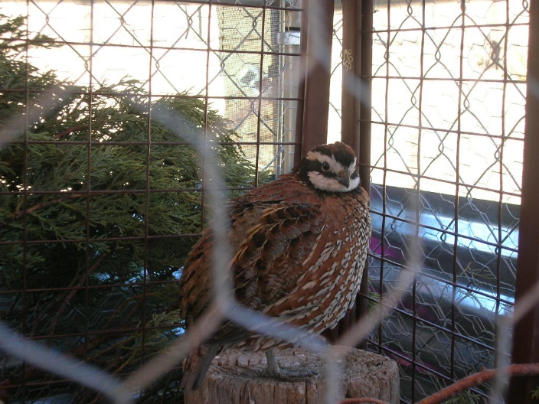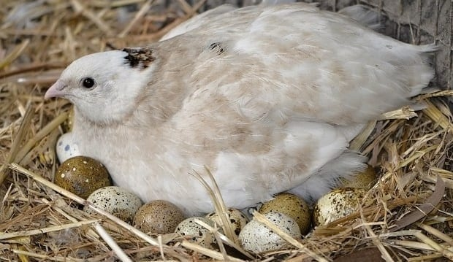
Слика 1 и 2.. Јапанска препелица и редак пример где лежи на јајима
https://www.backyardchickens.com/articles/quail-diseases-health-issues-and-keeping-your-quail-healthy.67379/?__cf_chl_captcha_tk__=pmd_cbb2dddb038ffca28a44897d9e6c7d8c53f3c5eb-1628178095-0-gqNtZGzNAw2jcnBszQi6

Телесна маса мужијака је око 125 g, а женке око 135 g, распон крила им је 35cm, дужина тела 18 cm, од чега је дужина репа 3cm (1). По телу и крилима је боја перја смеђе-сива, док је глава жуто-бела и са црним пругама. Мужијаци имају црну пругу на подбратку, док код женки недостаје (2). У детерминацији полова нам помаже што мужијаци имају тамнију главу а код женики недостају црне пеге на грудима (слика 3). Мужијаци поседују клоакалну жлезду која лучи белу пенасту слуз и служи у процени репродуктивне способности мужијака.

Слика 3. Разлика између полова видљива је на слици, лево мужијак, десно женка
https://repozitorij.vuka.hr/islandora/object/vuka:318/datastream/PDF

Свака препелица у просеку снесе једно јаје дневно, годишње 250-300 јаја и његова тежина износи око 10 одсто од укупне тежине препелице, односно око 10 g. Хемијски састав јаја: жуманце садржи 49% воде, 30% масти, 16% протеина, угљени хидрати и пепео чине мање од 1,8%, садржај холестерола варира од 12 до 26 mg/g жуманца и нижи је него у кокошијем јајету. Витамински садржај јаја препелице чине витамини В комплекса (В1, В2, В6, В12), витамин А, Е, С, 11% минерала, калијума и врло важне ензиме. Једно јаје јапанске препелице у односу на кокошије садржи 5 пута више фосфора, 7 пута више гвожђа, 10 пута више витамина В комплекса. Сматра се да су само оплођена јаја лековита и показала су се као одличан природни лек за лечење бројних обољења попут астме, анемије, дијабетеса, хипертензије, јачање имуног система, повећавају мождану активност и меморију и стабилизују нервни систем (3). Интересантно је да се јаја препелица једу сирова и да због садржаја супстанце која се зове лисозим, која делује антибактерицидно, не постоји ризик да буду инфицирана са салмонелом. Када се излегу млади пилићи теже око 6-7 g, мрке су боје са жутим пругама. Истраживања су показала да спаривање једног мужијака са три женке обезбеђује добру плодност. Паре се женке од 60-90 дана старости и мужијаци од 4 месеца старости. Брзо напредују па се прва јаја могу очекивати за 40ак дана старости.
Приликом избора јаја за насад, избегавају се јаја са белом љуском. Јаја се до инкубирања лети чувају 7-8 дана, а зими 10-12 дана у одговарајућим кутијама, окренута на доле, на температури од 15-18°C. У зависности од врсте и поступка инкубације траје од 16 до 18 дана на 39,2-39,5°C. Од 3-15 дана јаја се окрећу сваки дан, 5. дан се просветљавају да се види да ли су оплођена, а други пут се просветљавају 11. дан.
Да би препелице свакодневно носиле јаја неопходно им је обезбедити добро избалансирану висококвалитетну храну како би задовољиле дневне потребе минерала и витамина. Потребе за протеинима су 22%, калцијума најмање 2,8%, фосфор минимум 0,6% и енергијом минимум 25000 kcal/kg. Зими је потреба за енергијом већа па је потребно повећати удео житарица у храни. Исхрана се базира на кукурузу, пшеници, рибљем брашну, месном брашну, обраном млеку, дехидрираној луцерки, квасцу, минералним солима, витамину А и D3, B и C, протеинима. Млађим препелицама је неопходна храна са пуно витамина А, С и фосфора а њих највише има у свежој детелини, коју треба давати заједно са јабукам и шаргарепом.
Објекти у којима се гаје препелице треба да имају висину 3-3,5m. Температура објекта не сме бити нижа од 18°C, више температуре до 36°C одлично подносе. Пре усељавања нових птица у кавезне батерије неопходно их је очистити и дезинфиковати (4).
Иако се сматрају отпорним на велики број обољења, услед неповољних услова држања и исхране често долази до појаве ентеритиса. Комплекс ентеритиса птица узрокованих анаеробним бактеријама из рода Clostridium сачињавају два ентитета: некротични ентеритис, узрокован са Clostridium perfringens и улцерозни ентеритис или препеличија болест, узрокована са Clostridium colinum. На клостридијалне инфекције осетљиве су све врсте и категорије живине.

3.1. НЕКРОТИЧНИ ЕНТЕРИТИС

Некротични ентеритис је обољење које протиче у акутном току, углавном без специфичних симптома. Болест се први пут појавла 1960. године, већина студија су се спроводила у Великој Британији и Аустралији. Од некротичног ентеритиса оболе најчешће пилићи и ћурићи узраста 2-5 недеља (најчешће 18-25 дана), а ретко одрасле кокошке и ћурке. Морталитет може да варира од 1 – 60 %, углавном око 5%. Узрочник је анаеробна бактерија Clostridium perfringens тип A или C (Аустралија) и тип Е удружен са Pseudomonas spp.. C. perfirngens тип А и С продукују алфа и бета токсин, алфа токсин је одговоран за настанак карактеристичних ентеричних лезија, а бета токсин за хеморагичну некрозу слузокоже црева (5). Клостридије се физиолошки у малом броју налазе у цревима живине (6). Бројни фактори попут хране богате са скробом, са мање влакана, исхрана са зеленом салатом, као и анемија, стрес, кокцидијалне инфекције и др., утичу на умножавање микроорганизама и продукције токсина. Умножавање Eimeriae spp. може довести до оштећења цревне слузнице и стварање идеалних услова за развој Clostridium perfringens. Ови фактори стимулишу цревну секрецију слузи што индукује пролиферацију муколитичких бактерија, што повољно утиче на развој клостридија. Обољење протиче са симптомима депресије, накострешеним перијем, дијарејом, сакупљањем у гомиле, хиперсаливацијом, губитком апетита, анорексијом, лежањем на грудима и наглим угинућима (7). Угињавају за 1-5 дана. Некротичне лезије су обично налазе само на танким цревима, односно јејунуму и илеуму, ређе могу да се јаве на дуоденуму и цекуму. Танка црева су надувана, испуњена са течношћу браон боје и непријатног мириса. Зид црева је задебљан испуњен са ексудатом и влакнима, знатно смањен лумен црева (слика 4 и 5). Мукоза је прекривена са фибронекротичном псеудомембраном сивкасте боје. Слезина је атрофична. Хистопатолошки на јетри се уочавају хиперплазија жучних канала, фибриноидна некроза, холангитис и грануломатозно запаљење (8).

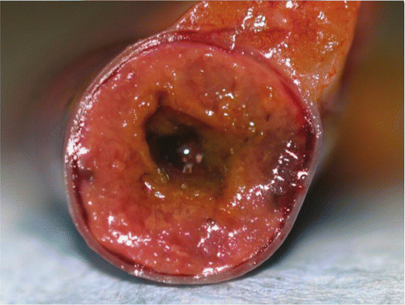
Слика 4 и 5. Танко црево бројлера инфицираних са Cl. perfringens (фотографија Dr Billy Hargis)
https://www.msdvetmanual.com/poultry/necrotic-enteritis/overview-of-necrotic-enteritis-in-poultry

Дијагноза се може поставити на основу типичних макроскопских и микроскопских лезија и изолацијом узрочника. C. perfringens производи двоструку зону хемолизе, међутим неки сојеви не доводе до продукције оба токсина па се морају вршити додатне мере за потврду дијагнозе. Доступни су различити медијуми посебно направљени за изолацију C. perfringens, скрининг тест ELISA, метода ланчане реакције полимеразе (PCR). У диференцијалној дијагностици је неопходно разликовати од инфекција проузрокованим са Eimeria brunetti или Eimeria maxima узрочника кокцидиозе. Инфекција са Eimeria brunetti изазива лезије сличне C. perfringens, често се истовремено појављују у јату, међутим микроскопским прегледом фецеса доказује се присуство кокцидија. Такође је неопходно разликовати инфекцију са Clostridium colinum, узрочником улцерозног ентеритиса веома значајног обољења препелица и тема истраживања овог рада.
Редовно чишћење и дезинфекција просторија, опреме и кавеза са 5% раствором натријум хипохлорита значајно умањује настанак обољења. Вакцинација пилића са вирулентним сојем C. perfringens се показала као добра заштита од инфекције. Вакцинација против кокцидиозе је индиректно спречила настанак некротичног ентеритиса. Терапија се састоји од примене антибиотика у води за пиће. Најбоље су се показали бацитрацин, пеницилин, линкомицин.

3.2. УЛЦЕРОЗНИ ЕНТЕРИТИС

Улцерозни ентеритис је акутна бактеријска инфекција од које обољевају пилићи, препелице, фазани и јаребице гајени у интензивном систему коју карактерише нагло избијање болести кратког тока. Пловуше не обољевају од препеличије болести. Обољева најчешће подмладак, пилићи и препелице узраста 2-12 недеља и ћурићи узраста 3-8 недеља. Обољење се први пут јавило у ензоотским размерама код препелица и због тога је названа препеличија болест. Од тада је утврђено да су многе птице подложне, тако да је назив препеличија болест замењен са улцерозним ентеритисом. Известан број случајева потиче из Енглеске, Јапана, Канаде, Немачке и Индије. Улцерозни ентеритис је значајан проблем у подручјима где се врши узгој живине (9) и представља претњу и за дивље птице. Инфекција људи није забележена. Обољење је први пут забележено у Сједињеним Америчким Државама 1907. године. Такође је утврђено да су ћурке, голубови, пилићи, црвендаћи, фазани, плави тетреби, јаребице, калифорнијске препелице и лорини подложни овом обољењу. Болест је код пилића удружена или избија након кокцидиозе, заразне анемије или стресних стања. У јату траје око 3 недеље, чак и 6-10 месеци. Инфекција се за недељу дана прошири у јату. Морталитет је обично највиши код бројлера и просечно се креће око 10%, понекад и до 12-15%. Највећи морталитет забележен је код препелица 5-14 дана после инфекције и може да износи и 100%.

3.2.1. ЕТИОЛОГИЈА

Узрочник улцерозног ентеритиса је бактерија Clostridium colinum из фамилије Clostridiaceae. Клостридије су убиквитарни микроорганизми и чести становници дигестивног тракта живине укључујући и људе. У спољашњој средини се налазе као вегетативни облици или као споре. Њихова природна станишта су земљиште, прашина, ларве инсеката. Значајну улогу у избијању болести имају предиспонирајући фактори: лоши услови неге, првенствено код живине гајене у интензивном систему, лоша исхрана и промена хране, лоше спровођење мера дезинфекције, нередовно уклањање лешева из живинарника. Посебну предиспонирајућу улогу има једење простирке, са последичним непотпуним опструкцијама дигестивног тракта, као и исхрана зрневљем житарица без додатка песка и шљунка. Болести друге етиологије стварају погодне услове за размножавање и патогено деловање клостридија. Посебан значај се придаје субклиничкој кокцидиози, али улогу могу да имају и Гамборо болест и заразна анемија пилића. Ендоспоре клостридија могу бити овалне, понекад сферне, налазе се централно, субтерминално или терминално (слика 6 и 7). Вегетативни облици клостридија у ткивним течностима инфицираних животиња се јављају појединачно, у паровима, ређе и у ланцима. Диференцијација различитих патогених и сродних врста заснива се на карактеристикама бактеријских култура, облику и положају спора, биохемијским реакцијама и антигенској специфичности токсина или површинских антигена. Геноми многих клостридија су секвенцирани (8).

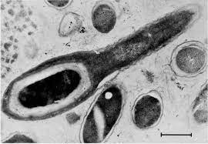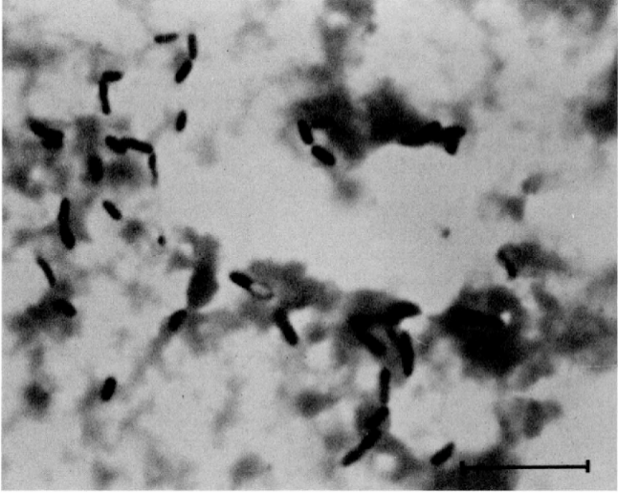
Слика 6 и 7. Микроскопски снимак Clostridium colinum типичне структуре споре бактерија и вегетативни облик
https://www.semanticscholar.org/paper/Clostridium-colinum-sp.-nov.%2C-nom.-rev.%2C-the-Agent-Berkhoff/806ce849587cf8e9396f17fe707e8eb8bd7166ac

Clostridium colinum на основу анализе 16S rRNA секвенце смештен је у подгрупу XIV-b са још 6 различитих Clostridium spp. По карактеристикама најближи је Clostridium piliforme, узрочнику Тизеровог обољења (10). Првобитно је Clostridium colinum идентификован као Corynebacterium perdicum. Убрзо након тога (11) инокулацијом материјала у ембрионирана кокошија јаја је изолована грам позитивна штапићаста бактерија која је добила садашњи назив. Сојеви су патогени за препелице, пилиће и узрокују улцерозни ентеритис или некрозу јетре и смрт животиње за мање од 18 сати.
Clostridium colinum је aнаеробна, грам позитивна штапићаста бактерија, покретна, налази се појединачно или у паровима. Споре су овалне или субтерминалне. Могу да преживе 10 минута на температури од 70°C. Расте на крвном агару, а колоније су тачкасте величине око 0,5 mm, округле, благо неравне и испупчене, сјајне и сивкасте боје. Више сојева је са α хемолизом. Раст им се стимулише додавањем угљених хидрата у подлогу. За изолацију ове врсте се препоручује триптоза фосфат, глукоза агар са 89% коњске плазме, такође се додаје 0,2% глукозе и 0,5% екстракта квасца. Неопходни су анаеробни услови и pH 7,2. Инкубирају се 1-2 дана на 35-42°C. Ферменташе глукозу, манозу, рафинозу, сахарозу и трахалозу. Фруктоза и малтоза су слабо ферментисане. Производи ферментације су сирћетна и мравља киселина (12). Хидролиза скроба је обично негативна, утврђено је да само два соја доводе до хидролизе скроба. Не доводи до производње нитрита и индола. Желатин није течан. Каталаза, уреаза, липаза и лецитиназа се не производе. C. colinum највише личи на C. difficile. Ова 2 узрочника се могу разликовати по биохимијским карактеристикама. C. difficile хидролизује желатин и није у стању да ферментише рафинозу, док је C. colinum неактиван на желатини и лако ферментише рафинозу (13). Споре C. colinum отпорне су на октанол и хлороформ.

3.2.2. ПАТОГЕНЕЗА

Препелице су прилично отпорне птице. Добра хигијена, правилна исхрана и начин држања су значајни фактори у заштити препелица од разних обољења. Нарушена хигијена смештаја, стресна стања и разна друга обољења представљају предиспонирајуће факторе у настанку улцерозног ентеритиса или препеличије болести. Улцерозни ентеритис се преноси путем хране, воде или легла контаминираног фецесом. У случају избијања улцерозног ентеритиса, споре C. colinum контаминирају просторије, а објекти у којима је дошло до заразе могу бити контаминирани дужи низ месеци (14).
Препелице су најосетљивије на улцерозни ентеритис мада може се јавити и код других врста птица. Природне инфекције пронађене су код: белоглаве препелице (Colinus virginianus), Калифорнијске препелице (Lophortyx california), планинске препелице (Oreortyx picta), плаве препелице (Callipepla squamata), оштрорепог тетреба (Pedioecetes phasianellus) (15), домаћих и дивљих ћурака (Meleagris gallopavo), кокоши (Gallus gallus), јаребице (Perdix perdix), голубова (Columba livia) (16) и фазана (Phasianus colchicus) (17). Појава улцерозног ентеритиса код црвендаћа (Turdus migratorius) је потврђено изолацијом C. colinum из јетре и то је био први доказ да се може јавити код пасерина (18). Такође је потврђен и код лорина (Trichoglossus spp.) ( 19).
Обољева најчешће подмладак, пилићи и препелице узраста 2-12 недеља и ћурићи узраста 3-8 недеља. Након експерименталне инфекције код препелица у акутном току до угинућа је дошло у року од 1–3 дана. Ток болести у јату обично траје око 3 недеље са угинућима који се најчешће јављају 5–14 дана. Птице које оболе од хроничног улцерозног ентеритиса или се у потпуности опораве од болести или остају клицоноше. Инфекцију могу пренети муве које се хране контаминираним фекалним материјалом. Инфициране птице излучују узрочника путем фецеса при чему контаминирају простирку. Споре Clostridium colinum-а могу преживети у објектима у којима борави живина месецима. Clostridium spp су изоловани из узорака воде добијених из цеви за појење у којима су се налазиле наслаге минерала и биофилмова. Након per oralne инфекције узрочник се прикачи на цревне ресице, при чему најчешће доводи до упале и стварања улцера у танком цреву и проксималном делу дебелих црева. Потом мигрира у јетру путем порталне циркулације проузрокује мала некротична жаришта која се касније могу спојити у опсежна подручја хепатичне некрозе. Последично често може доћи до инфаркта слезине. У експерименталним условима да би се проузроковала болест код белоглавих препелица мора да се апликује > 10⁶ per os живих бактеријских ћелија. Пилићима апликовано на исти начин није довело до обољења.

3.2.3. КЛИНИЧКА СЛИКА

Код препелица код којих се болест јавља у акутном току може довести до изненадне смрти без симптома или са уоченим губитком килограма. Морталитет може достићи 100% за само неколико дана. Међутим, код препелица које преживе често се може приметити воденаста, беличаста дијареја, понекад са примесама крви, са напредовањем болести се јавља депресија и безвољност, делимично затворене очи, погрбљена леђа, разбарушено перје без сјаја. У хроничним случајевима се јавља екстремно мршављење. Смртност код пилића је обично нижа и типично се креће од 2% до 10% (20). Клинички знаци улцерозног ентеритиса код пилића и других домаћих и дивљих птица су слични као и код препелица.

3.2.4. ПАТОХИСТОЛОШКИ НАЛАЗ

Акутне лезије које се јављају код препелица услед инфекције са C. colinum карактерише изразити хеморагични ентеритис дванаестопалачног црева. У овој фази могу се уочити мала тачкаста крварења на серози и мукози зида дуоденума. Са напредовањем обољења јављају се округле, жућкасте улцерације окружене тачкастим крварењима (слика 8 и 9).

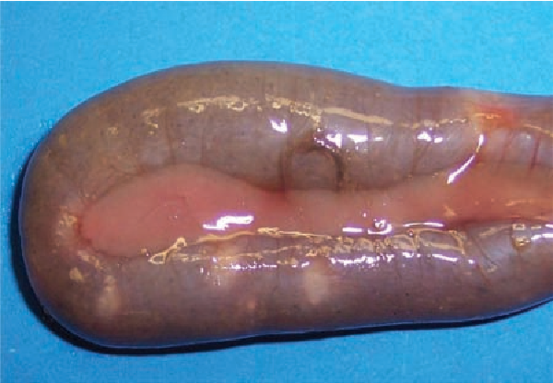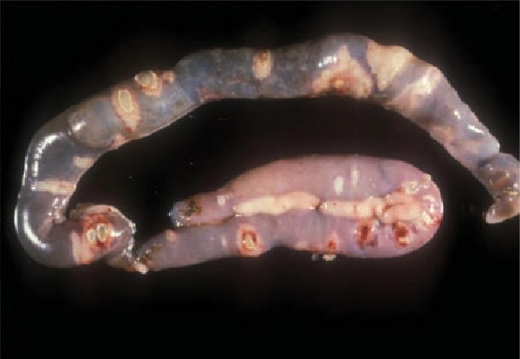
Слика 8 и 9. Мултифокалне улцерације окружене тачкастим крварењима на мукози дуоденума и јејунума
https://www.semanticscholar.org/paper/Clostridium-perfringens-(-necrotic-enteritis-)-Host-Cooper-Songer/08a63f91da2f7fe5a5213e4b4f4099f3e467c08a

Улцерације се касније могу спојити и формирати веће, понекад перфорирајуће чиреве, неправилног облика окружене са жућкастим ивицама (слика 10) и последично може проузроковати локални или дифузни перитонитис и цревне адхезије. Улцери могу бити прекривени псеудомембранама (слика 11). Лезије на јетри варирају од светло жуте мрље до неправилних жутих површина. Слезина је често увећана, хеморагична са мултифокалним некротичним променама. Други органи су често без промена (21). Код других врста птица промене су сличне овим описаним код препелица. Peckham (1960) је описао необичне лезије код ћурака које карактерише некротична псеудомембрана која заузима средњу трећину црева. Комбиација некрозе и нагризања цревне мукозе наликује на промене које се јављају код инфекције проузроковане са E. brunetti код кокошака.

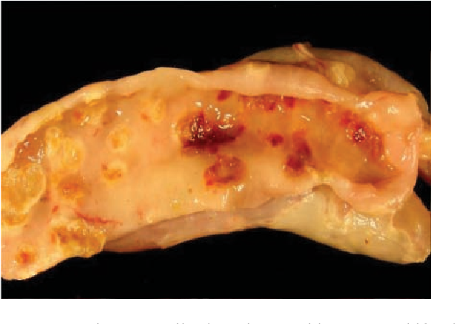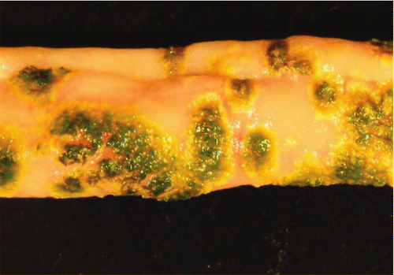
Слика 10 и 11. Мултифокални хеморагични улцери на мукози јејунума препелице без (лево) и са песеудомембраном (десно) (Dr G. Senties-Cue)
https://journals.sagepub.com/doi/pdf/10.1177/1040638713483468

Микроскопске лезије у акутним случајевима укључују дифузну некрозу и десквамација цревног епитела, едем слузокоже и васкуларну конгестију. У каснијим фазама примећују се улцерације мукозе (слика 12 и 13). У почетној фази чиреви се састоје од малих хеморагичних и некротичних подручја који захватају ресице и протежу се дуж субмукозе (слика 14). Око улцера се налази коагулациона некроза, хетерофили, лимфоцити, плазма ћелије и макрофаги. У подручију некрозе се често могу уочити грам позитивне штапићасте бактерије. Са напредовањем болести улцери су прекривени са густим псеудомембранама које се састоје од фибрина, остатака ћелија, инфаламаторних инфилтрата и бацила. У каснијим фазама може се уочити трансмурална некроза и запаљење миокарда (21). Васкуларна тромбоза у слузокожи је готово константан налаз у формираним лезијама. Лезије на јетри се састоје од мултифокалне коагулационе некрозе са инфилтратом, повремено и са грам позитивним бактеријским колонијама разбацаним по паренхиму (слика 15).

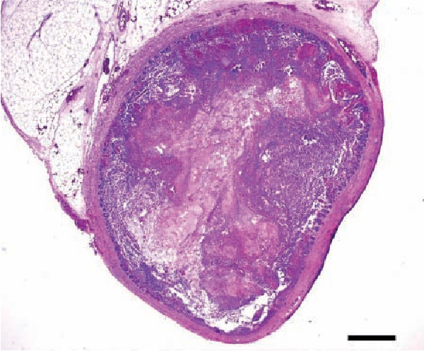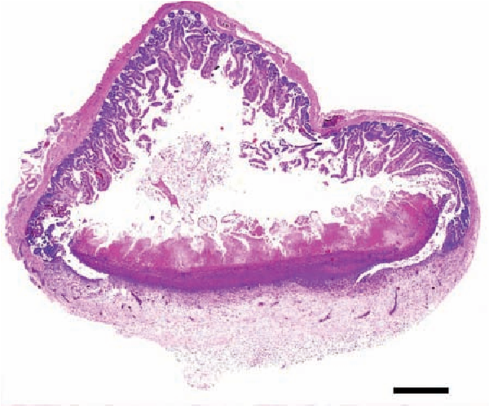

Слика 12 и 13. Сједињене мултифокалне улцерације мукозе (лево) и фокалне до сједињене улцерације мукозе, субмукозе и мускулариса јејунума препелице (десно) (хематоксилин и еозин бојење)
https://journals.sagepub.com/doi/pdf/10.1177/1040638713483468

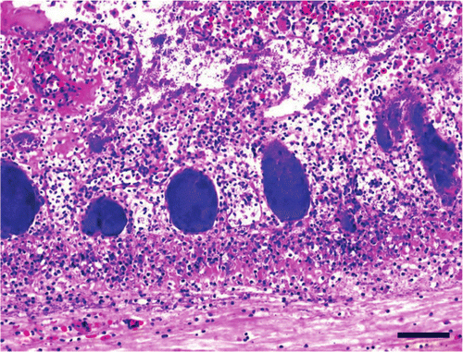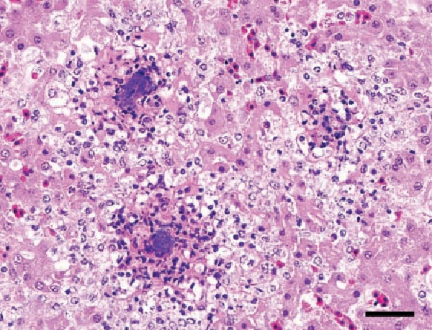
Слика 14 и 15. Фокално опсежна некроза слузнице јејунума препелице (лево) мултифокална хепатична некроза са бактеријским колонијама (десно) (хематоксили и еозин бојење)
https://journals.sagepub.com/doi/pdf/10.1177/1040638713483468

3.2.5. ДИЈАГНОСТИКА

Дијагноза се заснива на клиничким знацима (повећан морталитет, обично са хеморагичном дијарејом) и патохистолошком налазу (грубе микроскопске лезије, укључујући улцерације и некрозе црева и мултифокалну некрозу јетре). За доказивање претпостављене дијагнозе од значаја је присуство великих грам-позитивних штапића са субтерминалим спорама у узорцима јетре, слезине и црева или хистолошким секцијама. Потврда дијагнозе се заснива на изолацији C. colinum из јетре, црева или слезине. Код пилића је врло тешко разликовати улцерозни ентеритис од некротичног ентеритиса изазваног са C. perfringens и кокцидиозе, стога се врши бактериолошки налаз ради потврде дијагнозе. За дефинитивну дијагнозу улцерозног ентеритиса се користи тест флуоресцентних антитела (22), који је високо специфичан за C. colinum.
Изолација и идентификација узрочника - Клиничка дијагноза улцерозног ентеритиса се може потврдити изолацијом и идентификацијом C. colinum. Узрочник је најчешће присутан у јетри па се препоручује изолација из јетре, а не из промењених црева. C. perfringens може бити присутан као секундарни узрочник.
Серологија - Агар гел имунодифузија је дијагностички тест помоћу серума који открива антитела настала као одговор на инфекцију и користи се за серолошку дијагностику улцерозног ентеритиса. Серум се ставља у бунарчић у агару, а препарат C. colinum антигена у оближњи бунарчић. Ове две компоненте за испитивање пасивно дифундују из бунара у агар. Ако узорак серума садржи антитела на антигене C. colinum-а, они би требали да се везују, формирајући испреплетени комплекс антиген-антитело који се таложи у агару. Међутим антигени C. colinum-а нису специфични за врсту јер неки сојеви C. perfringens типова А и C имају узајамно реагујуће антигене. Унакрсна реактивност између C. colinum и C. perfringens чини овај тест непоузданим у дијагностичке сврхе.
Диференцијална дијагноза - Болести које се морају разликовати од улцерозног ентеритиса су кокцидиоза, некротични ентеритис, хистомонијаза и хеморагични синдром. Често се кокцидиоза код пилића, ћурки и фазана јавља пре или истовремено са улцерозним ентеритисом. Неопходно је да се направи разлика између кокцидиозе и улцерозног ентеритиса јер се терапија за сваку болест разликују. Штавише, обе болести се могу јавити истовремено, што захтева употребу различите терапије (слика 16).
Код хистомонијазе долази до стварања хепатичних лезија и казеозне некрозе у цекумима. С тога је неопходно диференцијално дијагностички искључити хистомонијазу идентификацијом узрочника Histomonas spp. из узорака јетре или цекума. Промене код хеморагичног синдрома су тачкаста крварења по јетри и у цреву, сличне су онима код улцерозног ентеритиса, али оно што разликује хеморагични синдром од улцерозног ентеритиса је бледа коштана срж и хеморагије у мишићима. Обољење које се у почетку описује као некротични ентеритис често се јавља код бројлера у густо насељеним подручјима. Описана је патохистолошка диференцијација некротичног ентеритиса и улцерозног ентеритиса. Код улцерозног ентеритиса јављају се карактеристичне лезије фокалне некрозе у јетри и улцерације у дисталном делу танких црева и слепим цревима, док су лезије некротичног ентеритиса претежно ограничене на јејунум и илеум, ретко када захвата и слепа црева. Ова карактеристика разликује некротични ентеритис од улцерозног ентеритиса (8).

Слика 16. Истовремена инфекција са Clostridium colinum и Eimeria brunetti, мали улцери на цекумима и ректуму пилета (M. C. Peckham) - Diseases of Poultry, Y. M. Saif

3.2.6. КОНТРОЛА

Превенција и контрола болести захтевају пажљиву процену целе живинарске фарме и успостављање низа мера биолошке безбедности које омогућавају процену могућих неповољних фактора и њихових утицаја на производни систем. Препоручени приступ је да се изврши процена ризика и успоставе принципи анализе опасности и критичне контролне тачке на фарми живине, одређујући тачке на којима би се потенцијалне опасности могле појавити и где их је могуће спречити или свести на најмањи могући ниво (23). Биосигурност укључује мере на нивоу контроле и управљања заштитом животне средине, укључујући разраду програма вакцинације и антибиотика, као и примену ефикасних средстава за чишћење, дезинфекцију и дезинсекцију. Ове мере биолошке безбедности су неопходне за контролу болести и смањење њиховог економског и јавног здравственог значаја (24). Један од главних проблема са којим се узгајивачи сусрећу приликом узгоја препелица јесте управо улцерозни ентеритис. Улцерозни ентеритис се може спречити и контролисати применом антибиотика путем воде или хране.
Примарни разлог истраживања који су започети 1949. године (25) је било угињавање препелица од улцерозног ентеритиса које су узгајане за други експеримент. Рани покушаји употребе сулфонамида у лечењу и превенцији улцерозног ентеритиса код калифорнијске препелице били су неуспешни. Истраживања су се базирала на испитивању терапијског ефекта стрептомицина на препеличју болест. Препелице су подељене у 8 група од по 24-26 птица. У првој фази експеримента препелице су изложене материјалу сакупљеном од оболелих препелица и стрептомицин је примењен путем воде за пиће у концентрацији од 15 грама на 4 литре воде. Друга фаза се састојала у процени отпорности препелица. На основу резултата студија закључено је да је стрептомицин имао повољан ефекат у спречавању развоја улцерозног ентеритиса.
Kirkpatrick и сарадници (1952) су истраживали примену антибиотика и цревних суспензија од белоглаве препелице која је угинула од улцерозног ентеритиса, здравим препелицама како би тестирали терапијски ефекат антибиотика на дато обољење. Студије које су спроведене 1969. године базирале су се на ефикасности шест различитих антибиотика у терапији улцерозног ентеритиса код препелица. Експериментални метод се састојао из прављења вештачких услова за настанак инфекције. Укључивало је два приступа, један се базирао на превентивном давању антибиотика путем хране (профилактички), док се други базирао на примени антибиотика након инфекције (терапијски). Код првог приступа употребљавала су се комбинација пеницилин-стрептомицин и цинк бацитрацин, док су се код другог приступа користили бацитацин, стрептомицин, цинк бацитрацин и спектиномицин, такође остављена је не третирана контролна група. Код првог приступа најефикасније се показала комбинација пеницилин-стрептмицин, а код другог приступа стрептмицин. У студијама се закључило да дати антибиотици имају значаја како профилактички тако и терапијски, међутим због саме природе обољења показало се да се улцерозни ентеритис може најефикасније контролисати непрекидном терапијом. Други хемотерапеутици који имају ефикасност у контроли улцерозног ентеритиса укључују фуразолидон, хлортетрациклин (26) пеницилин, ампицилин (27) и тилозин (28). Kirkpatrick и сарадиници осим што су установили да стрептомицин има профилактички и терапијски ефекат, установили су да хлоромицетин додат у храни има делотворан учинак на спречавање појаве улцерозног ентеритиса. Већина препелица које су се опоравиле након третирања са стрептомицином и хлоромицетином путем хране биле су веома подложне инфекцији са C. colinum.
Истраживањем које је објављено у Јапану (1988), укупно је коришћено 19 антимикробних супстанци у виду прашка за испитивање осетљивости Clostridium colinum. Антибиотици који су се користили су: енрамицин, тилозин, авапорацин и моненсин (Takeda Chemical Industries, Osaka, Japan); тиопептин и ласолацид (Fujisawa Pharmaceutical Co., Ltd., Osaka, Japan); пеницилин G, ампицилин, хлорамфеникол и хлорополиспорин С (Sankyo Co., Tokyo, Japan); стрептомицин (Meiji Seika Co., Tokyo, Japan); окситетрациклин (Taito Pfizer Co., Tokyo, Japan); хлортетрациклин, фрадиомицин, ванкомицин, бацитрацин, виргиниамицин и салиномицин (National Veterinary Assay Laboratory, Tokyo, Japan); и еритромицин (Sigma Chemical Co., St. Louis, MO). Већина тестираних антибиотика деловала је инхибиторно на Clostridium colinum и на основу подтака установљено је да су пеницилини лек избора за улцерозни ентеритис (27).
Сматрало се да је colinum резистентан на bacitracin methylene disalicytate те је 2008. вршено истраживање на основу ког је установљено да је bacitracin methylene disalicytate додат у води за пиће у превентивној дози и из тог разлога није имао ефекта на контролу већ успостављене инфекције са C. colinum. Такође је установљено да појава кокцидиозе има утицај на успешност терапије и проценат морталитета улцерозног ентеритиса. С тога се препоручује профилактички третман против кокцидиозе применом монесина, а потом и салиномицина у храни, али треба узети у обзир на могућност појаве резистенције (29). Употребом тилозина у води за пиће, успешно се смањио морталитет код белоглавих препелица (28). У леглима у којима није коришћен тилозин, просечна дужина болести је трајала 6 недеља, док у леглима у којима је коришћен тилозин дужина трајања болести је била око недељу дана, али су пријављени случајеви рецидива. Смртност није прелазила вредност преко 1%.

3.2.6.1.АЛТЕРНАТИВНЕ МЕТОДЕ

У Северној Америци (30) се све више врши притисак на живинарску индустрију за тражење одговарајућих алтернативних метода у циљу контроле клостридијалних ентеротоксемија. Природне супстанце са антимикробним својствима су део ове контролне стратегије. Предложене алтернативне методе укључују вакцине, имуномодулаторна средства, бактериофаге и њихове лизине, екстракте, инхибиторе за очитавање кворума бактерија, биофилм и вируленцију и ензиме за исхрану (31). Вакцинација против патогена и употреба пробиотика и пребиотичких производа су предложени, али тренутно још нису доступни за практичну употребу на фармама. Једна од обећавајућих алтернатива је употреба биљних екстраката додатих у исхрану ради побољшања исхране и здравља домаћих животиња и за контролу ентеричних клостридијалних болести; ови адитиви се већ дуги низ година користе у живинарској индустрији и доказана је њихова ефикасност (32).
Биљке се од давнина користе у склопу традиционалне медицине (33). Биљни екстракти, познати и као фитобиотици, коришћени су у исхрани животиња, посебно због својих антимикробних, противупалних, антиоксидативних и антипаразитских ефеката (34). Многе биљке имају корисна мултифункционална својства изведена из њихових специфичних биоактивних састојака. Биолошки активне компоненте биљака су углавном секундарни метаболити као што су терпеноиди, феноли, гликозиди и алкалоиди, који су присутни у облику алкохола, алдехида, кетона, естара, етера и лактона (35). Ови секундарни метаболити могу пружити заштитну функцију у вегетативним ткивима. Ефекат на животиње зависи од комбинације и концентрације ових биоактивних молекула, а мање промене у овим аспектима објашњавају зашто ова једињења могу имати благотворне или штетне ефекте на животиње. Биљни екстракти се генерално сматрају сигурним и ефикасним против одређених бактерија. Они се нашироко користе у храни за животиње као стимулатори раста и заштитници здравља (36) посебно у азијским, афричким и јужноамеричким земљама, а последњих година се постепено користе у развијеним земљама. Утврђени су и ефекти фитогених додатака храни за животиње на производне перформансе живине (37). Сматра се да екстракти биљака имају антибактеријско дејство када се њихове минималне инхибиторне концентрације крећу од 100 до 1000 µg/mL према in vitro тестовима осетљивости на бактерије (38). У последњих неколико година, неколико студија је доказало је да употреба сирових биљних екстраката и изведених фитогених једињења као додатака храни за живину може имати позитиван утицај на здравље и продуктивност птица.
Различити биљни екстракти могу имати директан инхибиторни ефекат или на вегетативне ћелије Clostridium spp. или на неке од токсина укључених у патогенезу ентеритиса. Корисне антимикробне фитохемикалије могу се поделити у неколико категорија као што су полифеноли/танини, етерична уља, алкалоиди и лектини/полипептиди (39). Фитохемикалије испољавају своју антимикробну активност кроз различите механизме. Етерична уља су одавно познати по својим антимикробним својствима (40). Сматра се да антимикробни начин деловања потиче од фитобиотика захваљујући потенцијалу хидрофобних етеричних уља да снажно продру у мембрану бактеријске ћелије, изазвајући распадање структуре ћелијске мембране и доводе до изласка јона, али њихов прецизан антимикробни механизам је и даље слабо познат. Антимикробне активности многих биљних екстраката још увек нису јасно разјашњене (41). In vivо запажања подржавају претпоставку да је општи антимикробни потенцијал фитогених додатака храни резултат значајног смањења појаве цревних патогена. Нека нефенолна једињења екстрахована из limonene и екстракта Sanguinaria canadensis и уље менте такође су показала антибактеријско деловање. Генерално гледајући да би се смањила или избегла употреба антимикробних средстава у сточарској производњи, требало би узети у обзир биолошку активност алтернатива и прикладност активних принципа за производњу и примену на индустријском нивоу. Иако се сматрају безбедним, фитобиотици могу да садрже састојке који могу бити штетни за животиње и за људе. У неколико експеримената примећено је да се биоактивни састојци или њихови метаболити могу пренети у ткива. Поједини научници су указали забринутост за састојке који садрже capsaicin (изазивач рака), cyanide, carvacrol (у оригану) и glycosides. Последњих година појавиле су се две врсте биљног екстракта као обећавајући за употребу у живинарској индустрији за контролу ентеритиса а то су танини и етерична уља.
Танини су полифенолни секундарни метаболити који се налазе у готово свим деловима биљака. Танини се класификују у две групе на основу њихове хемијске структуре: танини који се могу хидролизовати присутни у биљкама и кондензовани танини, најчешћи тип танина који се налази у сточној храни. Танини имају огромну структурну разноликост и више биолошких својстава, укључујући антиканцерогене и антимикробне активности, углавном због њихове комплексације јона, везивања за протеине и антиоксидативних способности (42). Научни докази указују на значајан потенцијал употребе танина за побољшање исхране и здравља животиња и код говеда и живине (43). Последњих година многи су извештаји показали да умерене концентрације танина из различитих биљних извора могу побољшати не само исхрану, већ и здравствено стање код моногастричних домаћих животиња, укључујући живину. Међутим, у истраживању које су спровели турски научници (44) испитивани су ефекти различитих нивоа екстракта храстовог танина на јапанске препелице и његов утицај на повећање телесне масе, унос хране, ефикасност конверзије хране и стопу морталитета. Укупно је 240 препелица измерено и подељено у 4 групе, узгајане су 42 дана у експерименталним условима. Једна група је била контролна група са исхраном без додатака (0% танина група А), друге групе су храњене са различитим процентима танина у исхрани, 0,5% (група B), 1,0% (група C), 1,5% (група D). Уочено је да су јапанске препелице које су се храниле екстрактима храста имале спорију стопу раста, лошију ефикасност конверзије хране и високу стопу смртности од птица храњених исхраном без танина. Стога је неопходно обратити пажњу на исхрану богатим хидролизованим танином код препелица.
Етерична уља су органска једињења која нису директно укључена у нормалан раст, развој или репродукцију биљке и сматрају се секундарним метаболитима биљака. Претпоставља се да су ова једињења укључена у одбрану биљака и већина њих може имати антимикробна својства (45). Састав и проценат различитих компоненти етеричних уља варирају међу врстама и деловима биљака. Већина ових компоненти је хемијски изведена из терпена и њихових оксигенисаних деривата, терпеноида који су естри ароматичне и алифатичне киселине и фенолна једињења. Етерична уља се могу екстраховати из биљних ткива екстракцијом или ферментацијом, али је дестилација воденом паром најчешће коришћена метода у индустрији. Етерична уља су историјски укључени у формулацију парфема и козметичких производа, као и зачина за храну. Ове уљане компоненте су генерално признате као безбедне од стране Управе за храну и лекове (ФДА) Сједињених Америчких Држава и коришћене су као вештачке ароме и конзерванси. Као биљке, зачини и њихова етерична уља се већ дуги низ година користе као лекови у алтернативној или комплементарној медицини. Недавно је обновљено интересовање за антимикробну активност етеричних уља јер су многи извештаји показали потенцијал за контролу бактеријских патогена (46). Прво научно испитивање њихових бактерицидних својстава спровео је Croix 1881. године. Последњих година показало се да многа етерична уља или њихове компоненте поседују широка антибактеријска својства. Антимикробне активности етеричних уља повезане су са хемијским карактеристикама, као што је њихова хидрофобност која им омогућава интеракцију са липидима ћелијске мембране бактерије чиме се нарушава метаболизам бактерија и пропустљивост мембране и ћелијског зида што доводи до опсежног истицања молекула и јона из бактеријских ћелија (47). Фенолне групе присутне у молекулима етеричних уља врше промену структуре и функције мембране бактеријске ћелије (48). Студије које су вршене уз помоћ микроскопа показују да ниске концентрације неких уља могу довести до оштећења ћелијског зида осетљивих бактерија.
Етерична уља и њихови начини деловања у живинарској производњи су прегледали Brenes и Roura (2010). Предложили су четири механизма који описују деловање етеричних уља, односно сензорна, метаболичка, антиоксидативна и антимикробна. Осим тога, примећено је да врста и примењени ниво етеричног уља имају велики утицај на перформансе и доступност хранљивих материја код птица. На пример, додатак са 0,3 грама циметовог уља по килограму исхране могао би побољшати перформансе раста и искоришћење хранљивих материја код бројлера, док 0,6 g/kg уља каранфилића и 0,4 g/kg уља ајваина у исхрани бројлера није показало никакав ефекат (43). Докази о инхибиторном спектру етеричних уља су контрадикторни. Нека истраживања су показала да су грам-позитивне бактерије отпорније од грам-негативних бактерија (49). Међутим, у већини радова је закључено да су грам-позитивне бактерије подложније етаричним уљима него грам-негативне бактерије. Слабија антимикробна активност против грам-негативних бактерија може се објаснити узимајући у обзир структуру њиховог ћелијског зида, на присуство липопротеина и липополисахарида у спољашњој мембрани који чине баријеру за хидрофобна једињења (50). За разлику од уобичајених антибиотика који се често састоје од само једног молекуларног ентитета, етерична уља су вишекомпонентне супстанце и антибактеријска ефикасност је повезана са укупним саставом и релативним концентрацијама активних компоненти. На пример, тимол и карвакрол, два уобичајена терпеноида присутна у многим етеричним уљима, имају слична антимикробна својства, али различито делују против грам-позитивних и грам-негативних бактерија на основу места једне или више функционалних група у ова два молекула (43). Механизам који је у основи антибактеријске активности против грам-позитивних бактеријских патогена је тренутно нејасан и стога су потребна додатна истраживања. Антимикробна активност пронађена је у 50% тестираних биљних врста. Велике разлике у инхибиторном ефекту налазе се међу научним истраживањима о активности етеричних уља које се делимично могу објаснити разноликошћу протокола који се користе за добијање раствора етеричних уља и за мерење антимикробне активности (51).
Међу ароматичним биљкама у Алжиру, различите врсте лаванде (Lavandula spp.) kоје припадају породици Lamiaceae већ дуго се користе у терапијске сврхе (антибактеријске, антигљивичне и антидепресивне). Још није јасан механизам деловања етеричних уља будући да су до сада научници успели да открију само састав (52). Бозкурт и сар. у истраживањима која су базирана на узгоју живине су сугерисали да антиоксидативна и антимикробна својства фенолних једињења пронађених у Lavandula stoechas (уље лаванде) имају директан утицај на перформансе раста, карактеристике трупа и квалитет меса. Schweitzer је сугерисао да су услови узгоја и физиолошко понашање јапанске препелице Coturnix japonica слично Gallus spp. Додавањем етеричних уља лаванде у храну препелица побољшало је квалитет меса, утицало је на смањење патогених бактерија и самим тим на побољшање здравственог стања препелице.
Различити екстракти биљака попут камилице, дивље нане, оригана су се показали корисни у традиционалној медицини. Камилица поседује више од 100 састојака који би се могли фармаколошки искористити. Apigenin, chamazulene, α-bisabolol, bisabololoxide, azulene и др. су једни од значајнијих и за које је доказано да имају антиинфламаторно, антиоксидативно, седативно, антибактеријско, антимикотично деловање и имају значај за зарастање рана. Главни састојак дивље нане (Menth ongifolia) pulegone, поред њега menthone, isomenthone, menthol... делују антимикробно на гастроинтестинални и нервни систем. Carvacrol, thymol и други састојци оригана су такође показали да имају антимикробни, антиинфламаторни и антиканцерогени ефекат. На основу досадашњих истраживања поменути екстракти биљака су показали да имају веома значајан утицај на бројлере, међутим без значајних ефеката на препелице.

3.2.6.2. УТИЦАЈ НАЧИНА УЗГОЈА НА КОНТРОЛУ БОЛЕСТИ

Један од највећих изазова са којим се узгајивачи препелица сусрећу је како спречити пoјаву болести. Морталитет се креће између 50-90%, што негативно утиче на економију узгоја. Неопходно је обратити пажњу на превенцију обољења из разлога што је јако мали број лекова одобрено за употребу код препелица. Значајни фактори за успешну превенцију обољења приликом узгоја су одговарајући услови држања, хигијена смештаја, избалансирана исхрана и доступност свеже воде за пиће. Препелице су осетљивије на лоше услове држања од остале живине, па је добра произвођачка пракса од кључног значаја у спречавању и контроли болести (53).
Просторија у којој се гаје препелице треба да је сува, топла, чиста, проветрена и са сталним протоком свежег ваздуха. Како би конверзија хране и производња јаја била на прихватљивом нивоу температура просторија треба да буде између 18 и 30°C. Истраживања показују да су температуре ниже од 18°C повећале потребу птица за енергијом, што је смањило конверзију хране и продукцију јаја. Вентилација у просторијама је неопходна ради уклањања вишка прашине, амонијака, влаге и потенцијалних патогена. Осветљење треба да буде умерено (описано је да смирује препелице и смањује канибализам) у трајању од 16 сати дневно. Уколико имају осветљења мање од 12 сати дневно може проузроковати смањен или потпуни престанак ношења јаја. Неопходно је спречити приступ другим животињама нарочито глодарима који могу бити преносиоци разних заразних болести и могу проузроковати додатни стрес код препелица. Kавези треба да су израђени од комбинације дрвета и жице. Употреба жичаних кавеза доприноси смањењу појаве улцерозног ентеритиса и добијају се чистија јаја (слика 17). У пракси се показало да је најбоље правити кавезе у које стаје 12 препелица. Висина кавеза треба да буде до 20cm, површина за одраслу препелицу износи 145cm² по птици код подног начина држања и 125cm² по птици у кавезима (54). Уколико се држе у одговарајућим условима препелице на годишњем нивоу снесу око 250-300 јаја.
Храна треба да буде прилагођена потребама и узрасту препелица и богата високим садржајем сирових протеина. Одрасла препелица конзумира око 20 до 25 грама хране дневно а за храњење је неопходно 7cm простора по птици (55). Вода треба да буде свежа и увек доступна без остатака хране у појилицама и других штетних састојака. Распадање остатака хране у води може довести до развоја разних микроорганизама који могу да наруше здравствено стање препелица. Већина инфекција код препелица су проузроковане микроорганизмима које птице покупе са земље или из загађеног фецеса. Поред улцерозног ентеритиса, склоне су бронхитису, кокцидиози, инфекцији са Haemoproteus-ом, спољашњим и унутрашњим паразитима (54).

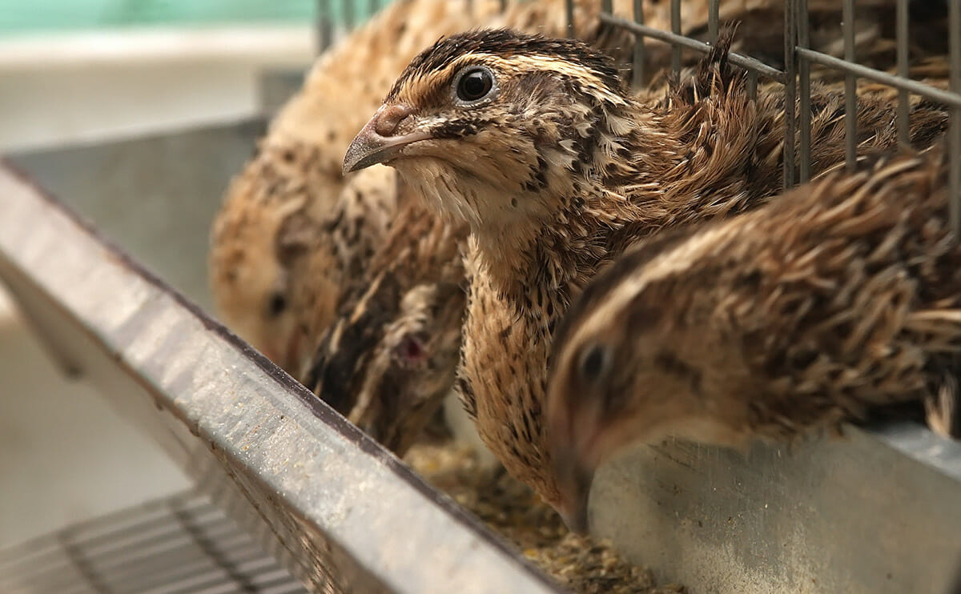
Слика 17. Узгајање препелица у кавезима
https://farmingmethod.com/quail-farming/

Према извештају о производњи и управљању препелицама у Грузији, (56) неопходно је применити санитарне и биолошке процедуре које ће смањити могућност избијања болести. Биосигурност обухвата мере које спречавају преживљавање вируса, бактерија, паразита, гљивица, инсеката и других штеточина на фарми. Било који од ових штетних агенаса, било да изазивају клиничку или субклиничку инфекцију може угрозити здравствено стање јата, смањује продуктивност и дугорочну финасијску одрживост узгоја. Мере биосигурности треба да обухватају пре свега место где ће се узгајати живина, извор водоснабдевања, треба да се узме у обзир да ли се на датом подручију држе друге врсте живине, да ли има дивљих животиња, колика је учесталост појаве обољења и др. Пре употребе воде препоручује се да се изврши анализа квалитета воде и да се изврши хигијенски третман воде ради смањења броја микроорганизама. Такође треба обезбедити правилан одвод фекалног и токсичног материјала. Угинуле животиње је неопходно редовно сакупљати и нешкодљиво уклонити са живинарских фарми. Како не би даље ширили инфекцију док се не уклоне са фарме, лешеви се могу држати у фрижидеру. Контејнери који се користе за сакупљање и преношење угинулих животиња се обавезно након сваке употребе морају опрати и дезинфиковати (57).
Успешност терапије улцерозног ентеритиса никада није загарантована, а редовним надзором и уочавањем проблема на време доприноси ефикасности терапије. Превенција, контрола и санитарно управљање најбоља су гаранција против инфективних агенаса. Како би спречили настанак болести неопходно је спроводити следеће мере:
- Одржавањем кавеза сувим и чистим.
- Обезбеђивање правилног осветљења и кретања ваздуха у просторијама.
- Изолација младих од одраслих животиња из разлога што су млади подложнији болестима и одрасле препелице им могу пренети обољење. Уколико је немогуће држати их одвојено, неопходно је обезбедити што већу могућу физичку дистанцу.
- Одвајање оболелих препелица од здравих.
- Спречити улазак других животиња у просторије где се узгајају препелице
- Обезбеђивање хигијенско-санитарних мера, уравнотежене исхране и свежу и чисту воду ad libitum. Обавезна је дезинфекција кавеза и опреме, хранилице и појилице, а просторије темељно и редовно очистити. Сваку нову опрему или материјале треба очистити и дезинфиковати пре него што се унесу на фарму.
- Неопходно је спречити стимулисања неповољних фактора који доводе до стреса, као што је пренатрпаност кавеза, регулисање температуре просторија, спречити појаву других обољења као што је кокцидиоза која доприноси настанку овог обољења.
- За пренос живине неопходно је користити само чисте, дезинфиковане преносне кавезе.
- Пре увођења нових птица у јато неопходно их је ставити у карантин најмање три недеље како би се смањиле шансе за уношење болести у постојећа јата. Уколико се воде на изложбе пре враћања у заједничке просторије неопходно их је ставити у карантин на три недеље.
- Редовно пратити здравствено стање препелица, у случају сумње на болест обавезно је изоловати оболеле животиње док се не утврди дијагноза.
- Пре нешкодљивог уклањања угинулих птица, препоручује се открити узрок угинућа.
- Већина обољења која се јављају код препелица преносе се директним и индиректним путем преко оболелих јединки, транспортом са једне фарме на другу, контаминираном опремом, обућом, одећом и др. Због тога је неопходно куповати живину из сигурних извора, избегавати увођење одраслих јединки у јато (могуће клицоноше), обезбедити просторије за одлагање прљаве опреме, обуће и одеће од особља, спречити улазак радника са друге фарме и превозних средстава. Обезбедити на улазу у фарму дезинфекционе баријере.
- Тренутно се још увек не врши вакцинација препелица.

4.0. ЗАКЉУЧАК

На основу консултоване литературе могу се извести следећи закључци:
- Побољшање биосигурнсних мера, мониторинг и интегрисани програм менаџмента доприносе значајно превенцији клостридиозе код препелица.
- И поред свих превентивних мера појава обољења је неизбежна и употреба антибиотика је кључна у сузбијању улцерозног ентеритиса. Потребно је извршити антибиограм за што адекватнији третман.
- У профилакси и терапији примењују се стрептомицин, бацитрацин, тетрациклини, пеницилин, амоксицилин и мултивитамини.
- На жалост још увек нису пронађене алтернативне методе сузбијања болести.
- Уколико обезбедимо довољно простора за птице, квалитетну храну, чисту пијаћу воду и редовно чишћење и дезинфекцију просторија, опреме и кавеза појава инфекција биће минимална.

5.0. ЛИТЕРАТУРА

- Alderton D. You and Your Pet Bird. Knopf. New York. 1992;1-224.
- Janječić Z. Uzgoj životinja: Uzgoj pernate divljači- prepelica. Meso. 2004; 4:26-7.
- Milošević N, Đukić Stojčić M, Perić J. Gajenje prepelica. Univerzitet u Novom Sadum Poljoprivredni fakultet. Novi Sad; 2013.
- Randall M. Former Livestock Officer (Poultry) and Bolla G. Former Livestock Officer (Poultry) and published by NSW Department of Primary Industries.
- Al-Sheikhly, Truscott FRB. The interaction of Clostridium perfringens and its toxins in the production of necrotic enteritis of chickens. Avian Dis. 1977;21:256–63.
- Shapiro SK, Sarles WB. Microorganisms in the intestinal tract of normal chickens. J Bacteriol. 1949;58:531–44.
- Long JR. Necrotic enteritis in broiler chickens. I. Areview of the literature and the prevalence of the diseasein Ontario. Can. J. Comp. Med. 1973;37:302–8.
- Bryant ES, Gerencer W, Mallinson ET, Stein G. Report of the committee on nomenclature and reporting of disease, Northeastern Conference on Avian Disease. Avian Dis. 1973;17:904–11.
- Saif YM. Diseases of poultry, twelfth edition; 2008.
- Collins MD, Lawson PA, Willems A, Cordoba JJ, Fernandez-Garayzabal J, Garcia P, Cai J, Hippe H, Farrow JA. The phylogeny of the genus Clostridium: Proposal of five new genera and eleven new species combinations. Int J Syst Bacteriol. 1994;44:812–26.
- Peckham MC. An anaerobe, the cause of ulcerative enteritis (“quail disease”). Avian Dis. 1959;3:471–8.
- Berkhoff HA. Clostridium colinum sp. nov., nom. rev., the causative agent of ulcerative enteritis (quail disease) in quail, chickens, and pheasants. Int J Syst Bacteriol. 1985;35:155.
- Ficken MD, Berkhoff HA. Clostridial infections. In Purchase HG, Arp LH, C. Domermuth CH, Pearson JE. Isolation and Identification of Avian Pathogens. American Association of Avian Pathologists: Kennett Square PA. 1987;47–51.
- Kerry K, Cooper J, Songer G, Uzal1 FA. Diagnosing clostridial enteric disease in poultry.
- Morse GB. Quail disease in the United States. United States Department of Agriculture, BAI Circ. 1907;109.
- Glover JS. Ulcerative enteritis in pigeons. Can J Comp Med Vet Sci. 1951;15:295–7.
- Buss IO, Conrad RD, Reilly JR. Ulcerative enteritis in the pheasant, blue grouse and California quail. J Wildl Manage. 1958; 22:446–9.
- Winterfield RW Berkhoff GA. Ulcerative enteritis in robins. Avian Dis. 1977;21:328–30.
- Pizzaro M, Hofle U, Rodriquez-Bertos A, Gonzalez-Huecas M, Castano M. Ulcerative enteritis (quail disease) in lories. Avian Dis. 2005;49:606–8.
- Barnes HJ. Diseases of quail. Vet Clin North Am Small Anim Pract. 1987;17:1109–44.
- Wages DP. Ulcerative enteritis (quail disease). In: Diseases of poultry, ed. Saif YM, Barnes HJ, Glisson JR. 11th ed. 1997;776–781.
- Berkhoff GA, Kanitz CL. Fluorescent antibody test in diagnosis of ulcerative enteritis. Avian Dis. 1976;20:525–33.
- Collett SR. Principles of disease prevention, diagnosis, and control. In: Swayne D.E., editor. Diseases of Poultry. John Wiley and Sons, Inc; Iowa, IA: 2013;4–11.
- Lister SA. Biosecurity in poultry management. In: Pattison M, Mcmullin P, Bradbury JM, Alexander D. editors. Poultry Diseases. Saunders Elsevier; Philadelphia. 2008;48–65.
- Kirkpatrick CM, Moses HE, Baldini JT. Streptomycin studies in ulcerative enteritis in bobwhite quail II. Concentrations of streptomycin in drinking water suppressing the experimental disease. Am. J. Vet. Res. 1952;13:102-4.
- Peckham MC, Reynolds R. The efficacy of chemotherapeutic drugs in the control of experimental ulcerative enteritis in quail. Avian Dis. 1962;6:111–8.
- Kondo F, Tottori J, Soki K. Ulcerative enteritis in broiler chickens caused by Clostridium colinum and in vitro activity of 19 antimicrobial agents in tests on isolates. Poult Sci. 1988;67(10):1424–30.
- Jones JE, Hughes BL, Mulliken WE. Use of tylosin to prevent early mortality in bobwhite quail. Poult Sci. 1976;55(3):1122–3.
- McDougald, Fuller LRL, Solis J. Drug-sensitivity of 99 isolates of coccidia from broiler farms. Avian Dis. 1986;30:690–4.
- Casewell M, Friis C, Marco E, McMullin P, Phillips I. “The European ban on growth-promoting antibiotics and emerging consequences for human and animal health.” Journal of Antimicrobial Chemotherapy. 2003;52(2):159–61.
- Millet S, Maertens L. The European ban on antibiotic growth promoters in animal feed: from challenges to opportunitie. The Veterinary Journal. 2011;187(2):143–4.
- Elizondo АМ, Mercado ЕC, Rabinovitz BC, Fernandez-Miyakawa ME. “Effect of tannins on the in vitro growth of Clostridium perfringens.” Veterinary Microbiology. 2010;145(3-4):308–14.
- Savoia N. Plant-derived antimicrobial compounds: alternatives to antibiotics. Future Microbiology. 2012;7(8):979– 90.
- Steiner T. Phytogenics in Animal Nutrition: Natural Concepts to Optimize Gut Health and Performance, Nottingham University Press. 2009.
- Huyghebaert G, Ducatelle R, Van Immerseel F. “An update on alternatives to antimicrobial growth promoters for broilers.” Veterinary Journal. 2011;187(2):182–8.
- Abreu AC, McBain AJ, Simoes M. Plants as sources of new antimicrobials and resistance-modifying agents. Natural Product Reports. 2012;29(9):1007–21.
- Hashemi SR, Davoodi H, “Phytogenies as new class of feed additive in poultry industry.” Journal of Animal and Veterinary Advances. 2010;9(17):2295–304.
- Simoes M, Bennett RN, Rosa EAS. Understanding ˜ antimicrobial activities of phytochemicals against multidrug resistant bacteria and biofilms. Natural Product Reports. 2009;26(6):746–57.
- Windisch W, Schedle K, Plitzner C, Kroismayr A. Use of phytogenic products as feed additives for swine and poultry. Journal of Animal Science. 2008;86(14):140–8.
- Lee KW, Everts H, Kappert HJ, Wouterse H, Frehner M, Beynen AC. “Cinnamaldehyde, but not thymol, counteracts the carboxymethyl cellulose-induced growth depression in female broiler chickens.” International Journal of Poultry Science. 2004;3(9):608–12.
- Stavri M, Piddock LJV, Gibbons S. “Bacterial efflux pump inhibitors from natural sources.” Journal of Antimicrobial Chemotherapy. 2007;59(6):1247–60.
- Serrano J, Puupponen-Pimia R, Dauer A, Aura AM, Saura-Calixto F. “Tannins: current knowledge of food sources, intake, bioavailability and biological effects.” Molecular Nutrition and Food Research. 2009;53(2):310–29.
- Yang C, Chowdhury MAK, Huo Y, Gong J. Phytogenic compounds as alternatives to in-feed antibiotics: potentials and challenges in applicatio. Pathogens. 2015;4(1)137–56.
- Karaman M, Azize T, Ekinci MS. Effects of the Hydrolysable Oak Tannins on the Quail Performance. Turkish Journal of Agriculture – Food Science and Technology. 2016;4(12):1085.
- Tajkarimi MM, Ibrahim SA, Cliver DO. “Antimicrobial herb and spice compounds in food.” Food Control. 2010;21(9):1199–218.
- Baratta MT, Dorman HJD, Deans SG, Figueiredo AC, Barroso JG, Ruberto G. “Antimicrobial and antioxidant properties of some commercial essential oils.” Flavour and Fragrance Journal. 1998;13(4):235–44.
- Kalemba D, Kunicka A. Antibacterial and antifungal properties of essential oils. Current Medicinal Chemistry. 2013;10(10)813–29.
- Solorzano-Santos F, Miranda-Novales MG. Essential oils ´ from aromatic herbs as antimicrobial agents. Current Opinion in Biotechnology. 2012;23(2):136–41.
- Lin CM, Preston JF, Wei CI. Antibacterial machanism of allyl isothiocyanate, Journal of Food Protection. 2000; 63(6):727–34.
- Inouye S, Takizawa T, Yamaguchi H. Antibacterial activity of essential oils and their major constituents against respiratory tract pathogens by gaseous contact. Journal of Antimicrobial Chemotherapy. 2001;47(5):565–73.
- Si W, Ni X, Gong J, at al. Antimicrobial activity of essential oils and structurally related synthetic food additives towards Clostridium perfringens. Journal of Applied Microbiology. 2009;106(1):213–20.
- Küçükyilmaz K, Kiyma Z, Akdağ A, Çetinkaya M, Atalay H, Ateş A, Gürsel FE, Bozkurt M. Effect of lavender (Lavandula stoechas) essential oil on growth performance, carcass characteristics, meat quality and antioxidant status of broilers. S. Afr. J. Anim. Sci. 2017;47(2):178–18.
- Ferket PR.Bob White Quail Management. North Calolina State University, Department of Poultry Science: Releign. 2007.
- Mold. A Guide to Quail Farming. Ministry Of Livestock Development: Nairobi. 2012.
- Randall M, Gerry B. Raising Japanese Quails. Prime Facts 602. 2008;1-5.
- Dozier WA, Bramwell K, Hatkin J, Claudia D. Bobwhite Quail Production and Management Guide. University of Georgia. 2010.
- Dozier WA, Bramwell K. Extension Poultry Scientists, Poultry Science Department at the University of Georgia “Bobwhite Quail Production and Management Guide.” 2002.
- Berkhoff GA, Campbell SG, Naylor HB, Smith LD. Etiology and pathogenesis of ulcerative enteritis (“quail disease”): Characterization of the causative anaerobe. Avian Dis. 1974;18:195–204.
- Berkhoff GA. Ulcerative enteritis-clostridial antigens. Am J Vet Res. 1975;36:583–5 24
- Bozkurt M, Küçükyılmaz K, Çatlı AU, Özyıldız Z, Çınar M, Çabuk M, Çöven F. Influences of an essential oil mixture supplementation to corn versus wheat-based practical diets on growth, organ size, intestinal morphology and immune response of male and female broilers. Ital. J. Anim. Sci. 2012;11(3):290–7.
- Davis RB.Ulcerative enteritis in chickens: Coccidiosis and stress as predisposing factors. Poult Sci. 1973;52:1283–7.
- Durant AJ, Doll ER. Ulcerative enteritis in quail. Missouri Agr Exp Stn Res Bull 1941;325:3–27.
- Kirkpatrick CM, Moses HE, Baldini JT. The effects of several antibiotic products in feed on experimental ulcerative enteritis in quail Am. J. Vet. Res. 1952;13:99-101.
- Kondo F. Ulcerative Enteritis in Broiler Chickens Caused by Clostridium colinum and In Vitro Activity of 19 Antimicrobial Agents in Tests on Isolates.
- Morrissey JP, Osbourn AE. Fungal resistance to plant antibiotics as a mechanism of pathogenesis. Microbiology and Molecular Biology Reviews. 1999; 63(3):708–24.
- Peckham MC. Further studies on the causative organism of ulcerative enteritis. Avian Dis. 1960;4:449–56.
- Scalbert A. Antimicrobial properties of tannins. Phytochemistry. 1991;30(12):3875-83.
- Schweitzer C. Characterization of Social Links In Japanese Quail (Coturnix japonica): Social Motivation and Relationship Between Familiars. France: Doctoral thesis François University. 2009.

